Инструкция по заполнению времени прибытия/убытия транспорта

- В РМЛ изменилась форма и алгоритм заполнения окна времени Прибытия/Убытия транспорта.

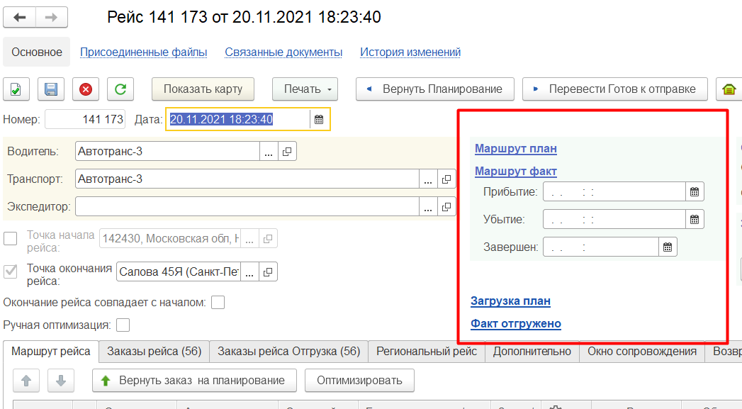

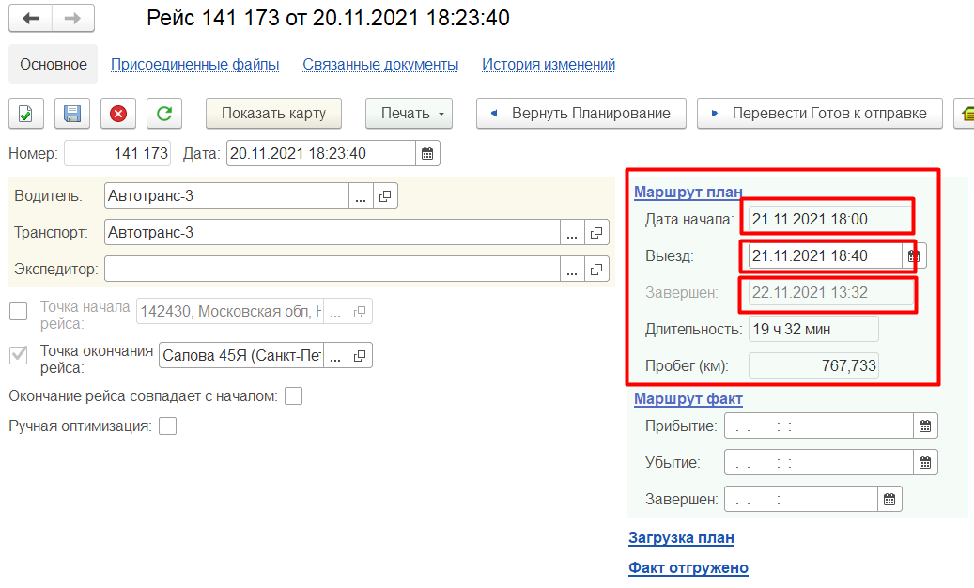
2. При создании рейса, Вам будет доступно окно Планового прибытия/убытия на погрузку. Дата и время, планируемого прибытия транспорта на погрузку, Автоматически подгрузится из заявки в ТК.

3. После того, как рейс был сформирован и переведен в статус «На подготовке», окно Планового прибытия/убытия на погрузку автоматически закроется, и все последующие операции происходят в окне Фактического прибытия/убытия транспорта.
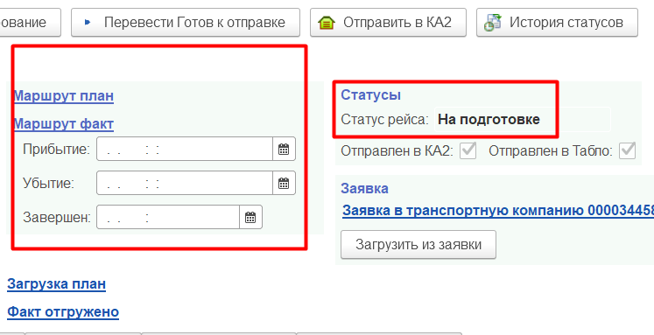

4. Заполняем фактическое время прибытия и убытия транспорта.
После того, как Вы заполнили строки прибытия/убытия, АВТОМАТИЧЕСКИ заполнятся строки и в Окне сопровождения рейса !!!

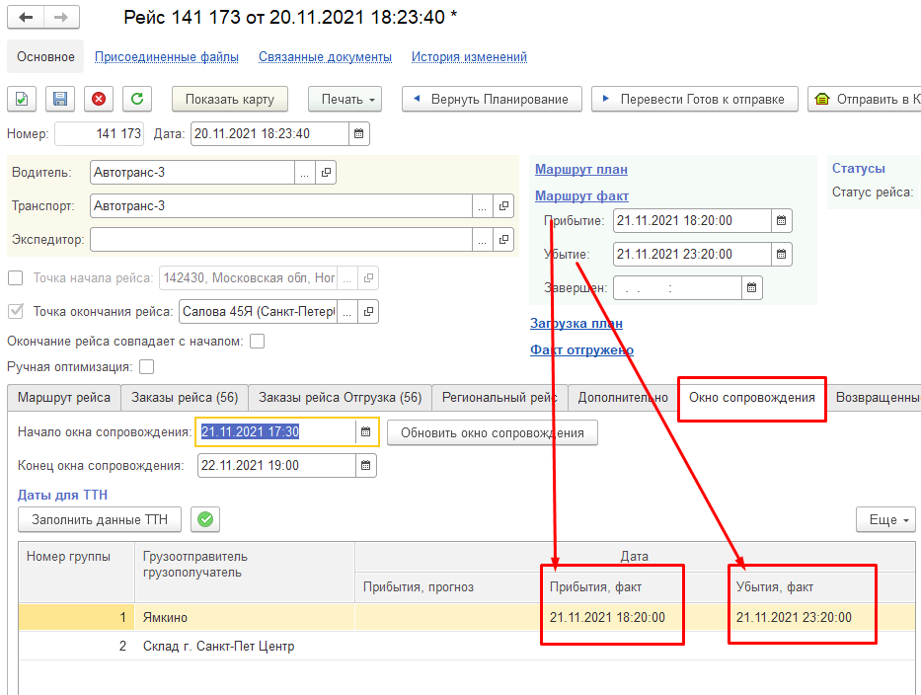
Нажимать кнопку «Заполнить данные ТТН» и кнопку «Заполнить прогноз» больше НЕ требуется.
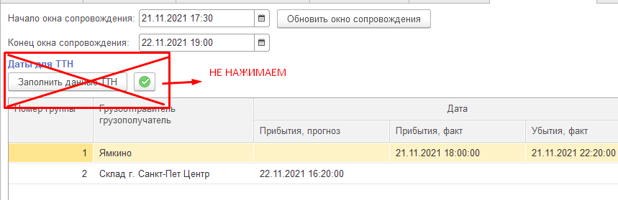
5. Нажимаем кнопку «Провести» и АВТОМАТИЧЕСКИ заполнится «Прогноз прибытия» и
данные ТТН.

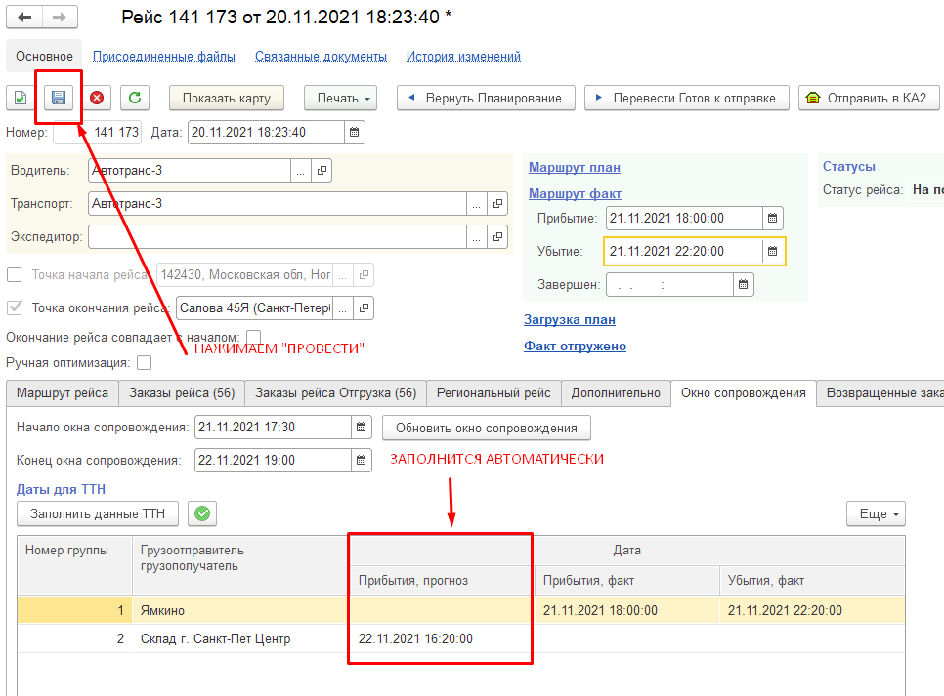

ВАЖНО!!!
«Прогноз прибытия» заполняется только для «прямых» машин между нашими складами!

6. Для «Транзитных» рейсов нажимаем кнопку Заполнить данные ТТН.

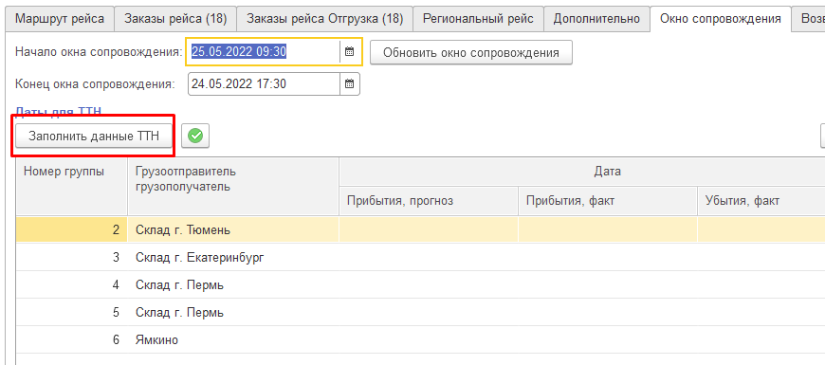
Выбираем свое ОП и заполняем необходимые строки
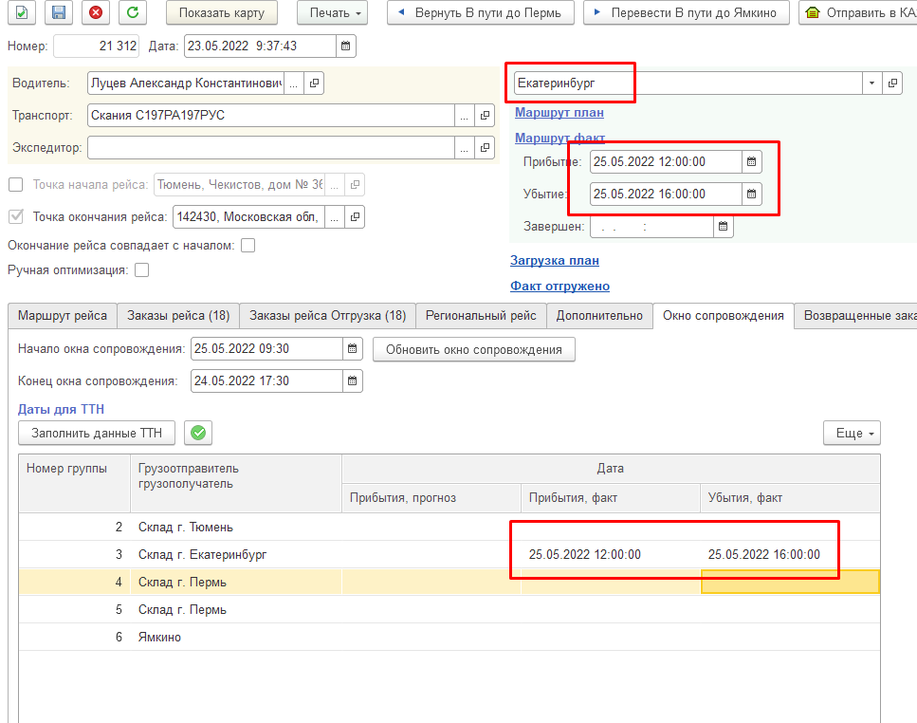

Коллеги, необходимо ОБЯЗАТЕЛЬНО заполнять все поля, Убытие/Прибытие, а также заполнять Фактическое время окончания рейса. Это поможет нам собрать более реальные данные, чтобы Вы могли видеть более реальные данные в Табло на STAFF!

